**ROZVODOVOSŤ NA SLOVENSKU 2000-2020**

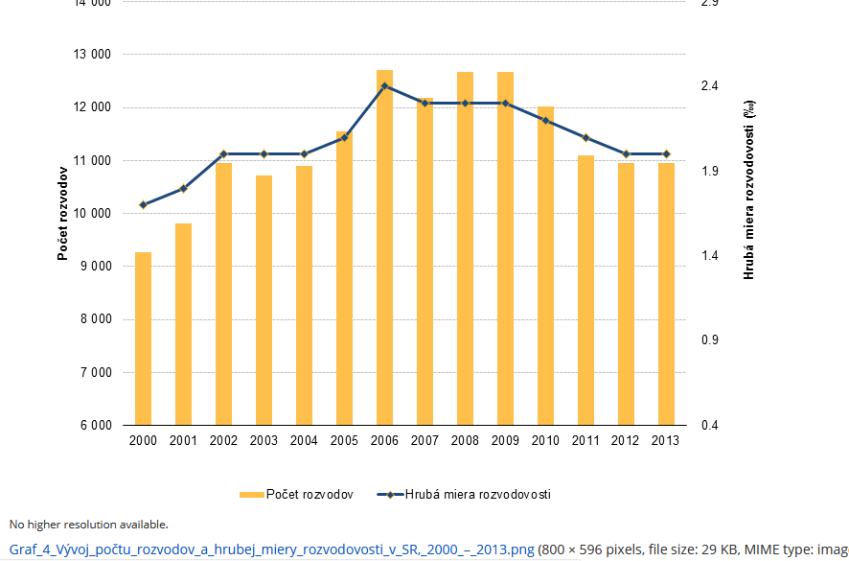

ZDROJ: Internet

V roku 2020 klesol počet návrhov na rozvod o viac ako desať percent. Konkrétne poklesol počet podaní týchto návrhov v roku 2020 medziročne o 1 227. Vyplýva to z informácií Analytického centra Ministerstva spravodlivosti (MS) SR.

Analytici zdôraznili, že v dôsledku núdzového stavu, obmedzenia slobody pohybu, nariadenej práce z domu **sa očakával skôr nárast počtu podaní.** "Medzi rokmi 2018 a 2019 klesol počet návrhov na rozvod len o 197 podaní, čo predstavuje 1,67 percenta. **Mierne klesajúci trend návrhov na rozvod Slovenská republika zaznamenáva pravidelne od roku 2010,"** spresnili. Dodali, že dlhodobo klesajúci trend podaní nemusí nevyhnutne znamenať stabilizáciu inštitúcie manželstva. "Môže sa prejavovať zmena spoločenských vzťahov a rodinných stereotypov, teda rôzne spôsoby spolužitia partnerov," zdôraznili.

Slovenský súdny systém sa od februára 2020 v dôsledku pandémie vyrovnáva so zrušenými pojednávaniami a personálnymi výpadkami. "Vybavenosť rozvodovej agendy sa prepadla v období mesiacov február až máj 2020, keď sa súdy museli prispôsobiť novej situácii. **Po ústupe prvej vlny ochorenia COVID-19 sa úroveň vybavenosti zvýšila, dokonca prekonala rok 2019,"** uviedlo analytické centrum.

V júli 2020 súdy vybavili v rozvodovej agende 1240 vecí, takmer o 16 percent viac ako rok predtým a až o 20 percent viac ako v roku 2018. "V letných mesiacoch roku 2020 sa celkovo počet pojednávaní významne zvýšil, v porovnaní s rokom 2019 súdy vykonali približne o 5000 pojednávaní viac," spresnili.

Slovensko v medzinárodnom porovnaní stále nepatrí ku krajinám s vysokou rozvodovosťou. Kým v roku 2000 bola miera rozvodovosti na Slovensku 1,7 v roku 2011 to bolo 2,1. Výrazne vyššiu a v súčasnosti aj najvyššiu rozvodovosť v Európe majú v Lotyšsku a Litve.

